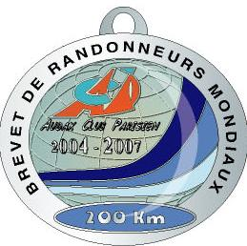
AUDAX CLUB PARISIEN

SUPER RANDONNEUR

BULLETIN de DEMANDE
(à remplir en majuscules SVP)

RANDONNEURS FRANÇAIS 1921
RANDONNEURS EUROPEENS 1976
RANDONNEURS MONDIAUX 1983

NOM …………………………………..………… Prénom ………………………………. Né(e) le …. / …. / ……..…

Adresse ……………………………………..……….………………………………………………………………………………………

Code Postal …………………. Commune ………………………….…….………….………………… Pays ………………….……

Nom du CLUB …….…………………………………………………. Département du club .…….. N° du Club …..………....…
( à écrire en totalité, SANS abréviation)

Organisation | Distance | Date | Organisateur  ou Nom de l'épreuve | Numéro d'homologation
Brevets de  Randonneurs  Mondiaux | 200
Brevets de  Randonneurs  Mondiaux | 300
Brevets de  Randonneurs  Mondiaux | 400
Brevets de  Randonneurs  Mondiaux | 600

